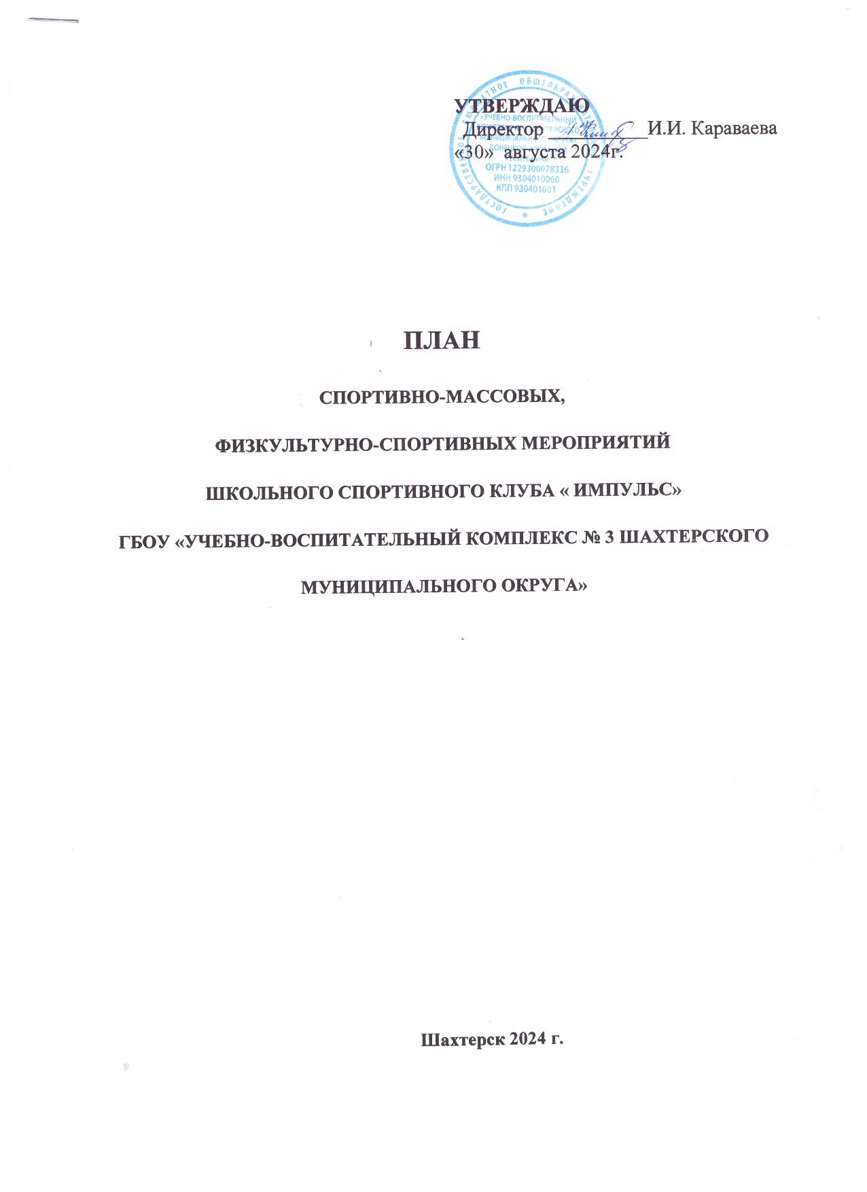

**КАЛЕНДАРНЫЙ ПЛАН**

**СПОРТИВНО-МАССОВЫХ И ФИЗКУЛЬТУРНО-ОЗДОРОВИТЕЛЬНЫХ МЕРОПРИЯТИЙ**

|  |  |  |  |  |  |  |  |
| --- | --- | --- | --- | --- | --- | --- | --- |
| **№**  **п/п** | **Дата проведения** | **Место проведения** | **Время**  **проведения** | **Мероприятие** | **Количество**  **участников** | **Участники** | **Ответственный за проведеие** |
| 1 | **Сентябрь** | Спортивная площадка | 14:40-15:20 | Легкоатлетический кросс | 6 чел | 5-9 классы | Руководитель ШСК, учитель ФК |
| 2 | **Сентябрь** | Спортивный зал | 14:40-15:40 | Первенство по баскетболу «Победный мяч» | 14чел | 5-9 классы | Руководитель ШСК, учитель ФК |
| 3 | **Октябрь** | Спортивная площадка | В течении урока | Первенство школы по легкой атлетике | 10 чел | 5-9 классы | Руководитель ШСК, учитель ФК |
| 4 | **Ноябрь** | Спортивный зал | 10:00-11:00 | Весёлые старты | 14 чел | 5-9 классы | Руководитель ШСК, учитель ФК, педагог – организатор, классные руководители Зам.директора по ВР |
| 5 | **Ноябрь, декабрь** | Спортивный зал | 11:30-13:30 | Соревнования по шахматам | 6 чел | 5-9 классы | Руководитель ШСК, учитель ФК |
| 6 | **Декабрь** | Спортивный зал | 14:00-15:00 | Соревнования по волейболу | 14 чел | 5-9 классы | Руководитель ШСК, учитель ФК |
| 7 | **Декабрь-январь** | Спортивный зал | 13:00-14:00 | Соревнования по баскетболу | 14 чел | 5-9 классы | Руководитель ШСК, учитель ФК |
| 8 | **Февраль** | Спортивный зал | 14:00-15:00 | Соревнования «Будущий воин» посвященные Дню Защитника Отечества | 10 чел | 5-9 классы | Руководитель ШСК, учитель ФК, педагог – организатор, классные руководители, Зам.директора по ВР |
| 9 | **Февраль** | Спортивный зал | 14:00-15:00 | Соревнования по бадминтону | 8 чел | 5-9 классы | Руководитель ШСК, учитель ФК |
| 10 | **Март** | Спортивный зал | 14:00-15:00 | Соревнования по настольному теннису | 10 чел | 5-9 классы | Руководитель ШСК, учитель ФК |
| 11 | **Апрель** | Спортивный зал | 15:00-16:30 | Фестиваля ГТО среди семейных команд.  7 апреля. Всемирный день здоровья | 6 класс | 5-9 классы | Руководитель ШСК, учитель ФК |
| 12 | **Май** | Спортивная площадка | 14:00-15:00 | Соревнования по футболу посвященные Дню Победы | 14чел | 5-9 классы | Руководитель ШСК, учитель ФК |